八下数学 | 平行四边形判定
重难点题型常考6个
题型1 ：平行四边形的判定条件
如图，四边形ABCD的对角线AC，BD交于点O，则不能判断四边形ABCD是平行四边形的是（ D ）
A．∠ABC＝∠ADC，AD∥BC
B．∠ABD＝∠BDC，∠BAD＝∠DCB
C．∠ABD＝∠BDC，OA＝OC
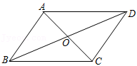
D．∠ABC＝∠ADC，AB＝CD
解：A、∵AD∥BC，
∴∠ABC+∠BAD＝180°，
∵∠ABC＝∠ADC，
∴∠ADC+∠BAD＝180°，
∴AB∥CD，
∴四边形ABCD是平行四边形，故此选项不合题意；
B、∵∠ABD＝∠BDC，∠BAD＝∠DCB，
∴∠ADB＝∠CBD，
∴AD∥CB，
∵∠ABD＝∠BDC，
∴AB∥CD，
∴四边形ABCD是平行四边形，故此选项不合题意；
C、∵∠ABD＝∠BDC，OA＝OC，
又∠AOB＝∠COD，
∴△AOB≌△COD（AAS），
∴DO＝BO，
∴四边形ABCD是平行四边形，故此选项不合题意；
D、∠ABC＝∠ADC，AB＝CD不能判断四边形ABCD是平行四边形，故此选项符合题意；
故选：D．

题型2：平行四边形的判定与坐标
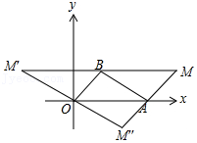
如图，△OAB的顶点O、A、B的坐标分别是（0，0）（3，0），（1，1），下列点M中，O、A、B、M为顶点的四边形不是平行四边形的是（ A ）
A．（1，﹣1） B．（2，﹣1）
C．（﹣2，1） D．（4，1）
解：分三种情况：
①AB为对角线时，
∵BM∥OA，点O、A、B的坐标分别是（0，0）（3，0），（1，1），
∴M的坐标为（3+1，1），
即M（4，1）；
②OB为对角线时，
∵BM'∥OA，点O、A、B的坐标分别是（0，0）（3，0），（1，1），
∴M'的坐标为（1﹣3，1），
即M（﹣2，1）；
③OA为对角线时，点M''与M'关于原点O对称，
∴M''的坐标为（2，﹣1），
即M（4，1）；
综上所述，点M的坐标为（4，1）或（﹣2，1）或（2，﹣1），
故选：A．

题型3：平行四边形的判定与动点
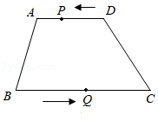
如图，在四边形ABCD中，AD∥BC，且AD＜BC，BC＝6cm，动点P，Q分别从点D，B同时出发，点P以1cm/s的速度向点A运动，点Q以2cm/s的速度向点C运动，几秒后四边形CDPQ是平行四边形（ B ）

A．1 B．2 C．3 D．4
解：设t秒后，四边形CDPQ为平行四边形，
则DP＝tcm，QC＝（6﹣2t）cm，
∵AD∥BC所以DP∥CQ，
根据一组对边平行且相等的四边形是平行四边形，
知：DP＝CQ即可，
即：t＝6﹣2t，
∴t＝2，
当t＝2时，DP＝CQ＝2（cm），
综上所述，2秒后四边形CDPQ是平行四边形，
故选：B．

题型4：平行四边形的判定与证明
如图，F、C是线段AD上的两点，AB∥DE，BC∥EF，AF＝DC，连结AE、BD，求证：四边形ABDE是平行四边形．
证明：∵AF＝DC，
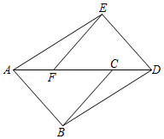
∴AF+FC＝DC+FC，
∴AC＝DF，
∵AB∥DE，
∴∠BAC＝∠EDF，
∵BC∥EF，
∴∠ACB＝∠EFD，
在△ABC和△DEF中，
∠ACB＝∠EFD，AC＝DF，∠BAC＝∠EDF，
∴△ABC≌△DEF（ASA），
∴AB＝DE，
又∵AB∥DE，
∴四边形ABDE是平行四边形．

题型5：二次证明平行四边形
如图，在平行四边形ABCD中，AE＝CF，M、N分别为ED、FB的中点，试说明四边形ENFM为平行四边形．
证明：∵四边形ABCD为平行四边形，
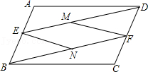
∴AB＝CD，AD＝BC，
且AB∥CD，AD∥BC，
∵AE＝CF，
∴EB＝DF，
∴四边形AECF和四边形BEDF都为平行四边形，
∴FM∥NE，FN∥ME，
∴四边形ENFM为平行四边形．

题型6：平行四边形的判定与性质综合
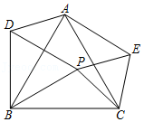
如图，已知△ABC为等边三角形，动点P在△ABC内，以PB，PC为边向外作等边三角形△PBD，△PCE．

（1）若PB＝8，PC＝6，BC＝10，
①求证：四边形PEAD是平行四边形；
证明：∵△ABC、△PBD、△PCE都是等边三角形，
∴AB＝AC＝BC，BD＝BP＝DP，CP＝CE＝EP，∠ABC＝∠DBP＝60°，∠ACB＝∠ECP＝60°，
∴∠BCP＝∠ACE，∠DBA＝∠PBC，
在△DBA和△PBC中，
BD＝BP，∠DBA＝∠PBC，AB＝BC，
∴△DBA≌△PBC（SAS），
∴AD＝CP，
∴AD＝EP，
同理：△BCP≌△ACE（SAS）
∴BP＝AE，
∴DP＝AE，
∴四边形PEAD是平行四边形；
②求出四边形PEAD的面积；
解：∵PB＝8，PC＝6，BC＝10，
∴BC²＝PB²+PC²，
∴△BPC是直角三角形，
∴∠BPC＝90°，
∵△PBD、△PCE都是等边三角形，
∴∠BPD＝∠CPE＝60°，
∴∠DPE＝360°﹣∠BPD﹣∠CPE﹣∠BPC＝360°﹣60°﹣60°﹣90°＝150°，
过点P作PH⊥AD于点H，如图1所示：
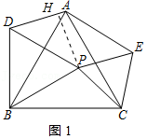
∵四边形PEAD是平行四边形，
∴AD∥PE，
∴∠HPE＝∠PHD＝90°，
∴∠DPH＝60°，
∴PH=1/2DP=1/2PB＝4，
∴四边形PEAD的面积＝PH•AD＝PH•PC＝4×6＝24；
（2）随着点P在△ABC所在平面上运动时，当△PBC满足什么条件时，平行四边形PEAD一定存在？（直接写出答案）
解：当△PBC满足点P在直线BC的上方，且∠BPC≠60°时，平行四边形PEAD一定存在；理由如下：
当点P在△ABC内部时，
由（1）①得：四边形PEAD是平行四边形；
当点P在△ABC外部，且∠BPC≠60°时，如图2所示：
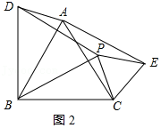

同（1）①得：△DBA≌△PBC（SAS），△BCP≌△ACE（SAS），
∴AD＝CP，BP＝AE，
∴AD＝EP，DP＝AE，
∴四边形PEAD是平行四边形；
当点P在△ABC外部，且∠BPC＝60°时，如图3所示：
∵△PBD、△PCE都是等边三角形，
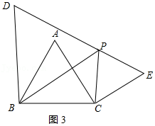
∴∠BPD＝∠CPE＝60°，
∵∠BPC＝60°，
∴∠BPD+∠BPC+∠CPE＝180°，
∴点P、D、E三点共线，
∴P、E、A、D不能构成四边形；
当点P在直线BC下方时，如图4所示：
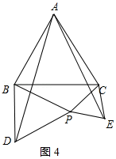

很明显，四边形PEAD不是平行四边形；
综上所述，当△PBC满足点P在直线BC的上方，且∠BPC≠60°时，即点P不在三角形ABC的外接圆上时，平行四边形PEAD一定存在．

